Królestwo estetyki i ochrony elektroniki. Oto nowe akcesoria marki Hama do iPhone’a 15, słuchawek AirPods i Apple Watch
Premiera najnowszego smartfona Apple już za nami. Firma Hama, specjalizująca się m.in. we wszelkich akcesoriach GSM, jest gotowa na wszelkie nowe technologiczne wyzwania. Ogłasza właśnie premierę mnóstwa gadżetów do iPhone’15 i innych sprzętów od giganta z Cupertino. Wśród nich są m.in. etui do najnowszych telefonów, magnetyczna ładowarka i wymienne paski do zegarków Apple Watch wszystkich generacji, bezprzewodowa stacja ładującą do iPhone'a i słuchawek AirPods, specjalny brelok do kluczy lub nawet dzwonek rowerowy AirTag.
Prezentacja najnowszych iPhone’ów z portem USB-C nastąpiła 12 września, wszystko już wiadomo. Hama jest przygotowana na ich premierę jako marka niejako komplementarna do kultowych produktów amerykańskiej firmy. W zanadrzu przygotowała cały szereg gadżetów do najnowszej odsłony smartfona, ale także do wielu innych propozycji od tej firmy. Zostały one zaprezentowane niedawno na targach elektroniki użytkowej IFA w Berlinie. W Polsce ich premiera nastąpi jeszcze w tym miesiącu i na przestrzeni dalszych kilku tygodni. Przyjrzyjmy się więc, co takiego ułatwi życie wszystkim fanom marki z charakterystycznym logo z nadgryzionym jabłkiem. Zakres oferty od producenta Hama obejmuje dosłownie cały świat elektroniki Apple.
Nacisk na ochronę i komfort
Zacznijmy od akcesoriów, powstałych z myślą o samych iPhone’ach 15 – w tym Pro, Plus i Pro Max. Każdy ich posiadacz powinien zaopatrzyć się w ochronne wygodne etui i tutaj Hama przychodzi ze swoimi propozycjami z serii MagCase. Do wyboru mamy przezroczyste pokrowce Extreme Protect z materiału D30 i poliwęglanu. Podstawową ich zaletą jest odporność na upadek, wstrząsy i zarysowania (twardość 4H) oraz… brak ryzyka żółknięcia wraz z upływem czasu, co jest zmorą wielu innych tego typu futerałów. Zintegrowany pierścień magnetyczny umożliwia bezprzewodowe ładowanie iPhone’a. Przewidziano również dodatkową ochronę wyświetlacza dotykowego telefonu, za co odpowiada podniesiona krawędź dookoła ekranu.
Z kolei etui Fantastic Feel (do wyboru kolory czarny i różowy) wykonane są z termoplastycznego poliuretanu. Wyróżnia się pokrywą ochronną z jedwabistym wykończeniem, zaś specjalna gumowa powłoka zapobiega przywieraniu do futerału okruchów i pozwala na wyjęcie telefonu jednym ruchem np. z kieszeni kurtki. W nowej ofercie marki Hama nie brak nawet etui na kartę płatniczą lub jakąkolwiek inną do iPhone’ów 12-15 z bardzo silnym magnesem, utrzymującym ją bezpiecznie z tyłu, na „pleckach” smartfona. Wykonana została z miękkiej, przyjemnej w dotyku sztucznej skóry i oferuje miejsce na łącznie cztery karty oraz gotówkę.
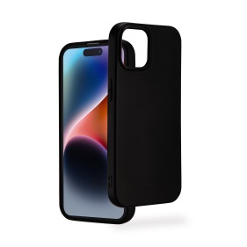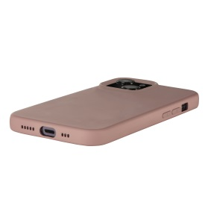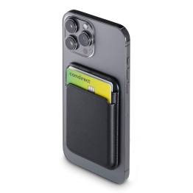

Mocy natychmiast przybywaj!
Warto też zwrócić uwagę na indukcyjną stację ładującą MagPower 2w1 z zasilaczem o mocy 15 W, powstałą z myślą o iPhone’ach od 12 wzwyż, słuchawkach AirPods i Apple Watch. Dwie cewki umożliwiają jednoczesne bezprzewodowe zasilanie energią trzech urządzeń. Zintegrowany pierścień magnetyczny można łatwo zadokować do ładowarki i idealnie ustawić w celu wydajnego ładowania bez konieczności żmudnego ręcznego ustawiania. Dla zwiększenia komfortu uchwyt smartfona można pochylić o kilka stopni, a sam telefon da się obracać o 360 stopni, aby dopasować jego położenie do bieżących potrzeb. Zauważmy, że smartfony w futerałach kompatybilnych z ładowaniem bezprzewodowym nie muszą być do tego celu wyjmowane.
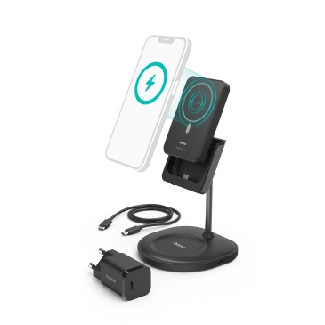
A co z gadżetami dla dowolnego modelu zegarków Apple Watch? Bezprzewodowa okrągła magnetyczna ładowarka z wejściem USB-C powinna znaleźć się w kręgu zainteresowania każdego posiadacza takiego smartwatcha. Jedyne co trzeba zrobić, to umieścić na niej zegarek i rozpocząć zasilanie energią. Cały proces rozpoczyna się i kończy automatycznie. Zintegrowany magnes oznacza, że wszystkie generacje Apple Watch można łatwo zadokować na tej indukcyjnej ładowarce i precyzyjnie ustawić w celu zasilenia energią, a wszystko bez potrzeby ręcznego manipulowania. Zasilacz gwarantuje maksymalną, zoptymalizowaną pod kątem zegarków Apple prędkość ładowania i oszczędza baterię, wydłużając jej żywotność. Precz z koniecznością gorączkowego szukania kabla, nie ma też ryzyka przepięcia i zwarcia. Tę ładowarkę Hama można napełnić energią poprzez port USB-C z powerbanka, laptopa lub zasilacza sieciowego. Do wyboru mamy barwę czarną albo białą.
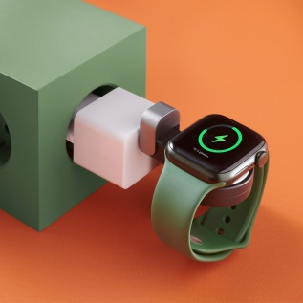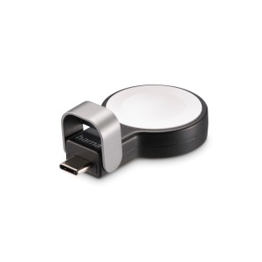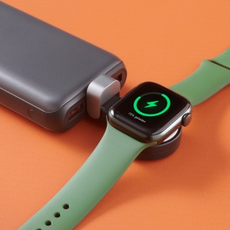
Zdobycze techniki na nadgarstku
Osobny akapit trzeba poświęcić przezroczystemu etui ochronnemu na Apple Watch (w tym w wersji Ultra) każdej generacji od modelu 4 wzwyż o szerokości paska 40, 41, 44, 45 i 49 mm. Wystarczy je przypiąć do elektronicznego zegarka bez konieczności zdejmowania paska na nadgarstek. Mamy tu gwarancję maksymalnego, pełnego i szczelnego pokrycia wyświetlacza i obudowy, a specjalna konstrukcja osłony zapobiega przedostawaniu się wody na wyświetlacz, np. podczas pływania lub mycia rąk. Obecność osłony nie przeszkadza w używaniu dotykowego ekranu. Precyzyjne wycięcia zapewniają łatwy dostęp do wszystkich przycisków i czujników, a także ładowania. W zestawie znajdziemy antystatyczną ściereczkę z mikrofibry do czyszczenia wyświetlacza.
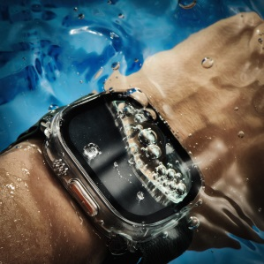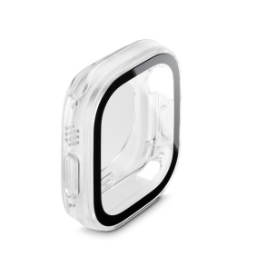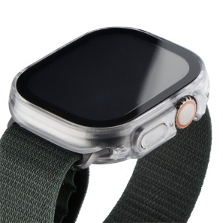
W portfolio Hama znalazły się też wymienne trwałe silikonowe paski Fantastic Feel o szerokości 38, 40, 41, 42, 44, 45 i 49 mm do zegarków Apple Watch. Wykonane zostały w 20 proc. z materiałów, pochodzących z recyklingu. Są odporne na pot i wodę, a zatem idealne np. na jogging. Pasek można szybko wymienić dzięki prostemu mechanizmowi przesuwnemu. Jednokrotne naciśnięcie zapewnia pewny chwyt. Pasek zatrzaskuje się na pin, natomiast przycisk ze stali nierdzewnej bezpiecznie utrzymuje pasek na przegubie ręki.
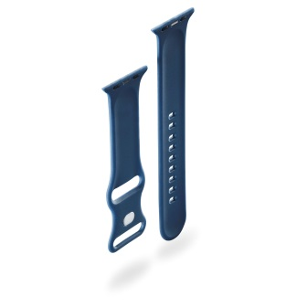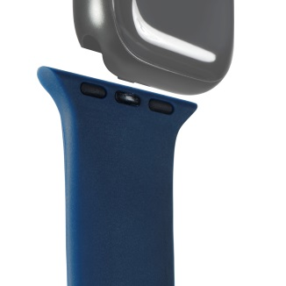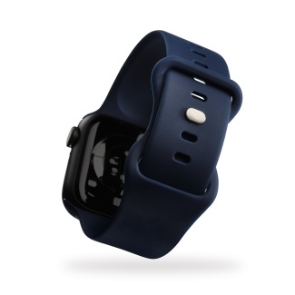
Nie sposób w tym miejscu pominąć ochronnego silikonowego etui z serii Fantastic Feel do pokrowca ładującego od słuchawek AirPods pierwszej oraz drugiej generacji. I w tym przypadku nieprzywierająca gumowana, antypoślizgowa powierzchnia zapobiega przyklejaniu się okruchów do futerału i umożliwia wyjęcie etui ładującego AirPods z plecaka, torebki czy kieszeni kurtki jednym gestem. Osłona etui jest odporna na powstawanie rys od kluczy, długopisów, monet itp. przedmiotów. Nawet z założoną osłoną nadal możemy bez problemu odczytać informacje na wyświetlaczu LED na stacji ładującej. Producent pomyślał o silikonowej zawieszce do przymocowania np. do torby. Etui pozwala na ładowanie bezprzewodowe i występuje w kolorach czarnym, ciemnoniebieskim, a także różowym.
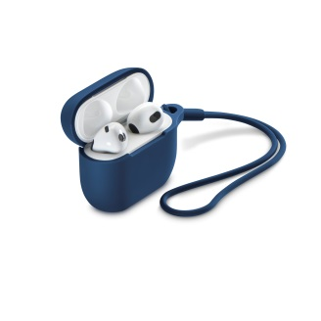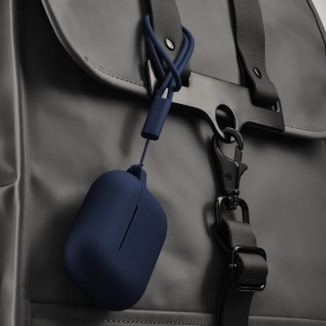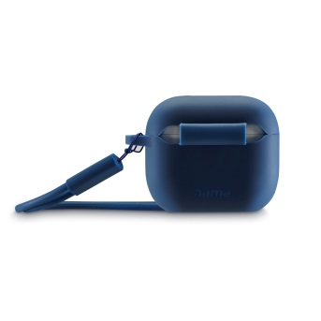
Zawsze na straży
Z innych ciekawostek należy wymienić stylowy brelok Hama Fantastic Feel do lokalizatora do kluczy i innych przedmiotów Apple AirTag. Ten ostatni jest utrzymywany bezpiecznie w breloczku dzięki dookólnej ramce i chroniony przed zarysowaniami. Powierzchnia osłony ochronnej z jedwabistym gumowym wykończeniem jest przyjemna w dotyku, a gumowa powłoka nie pozwala na przywieranie do niej wszelkich paprochów.
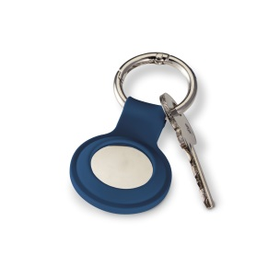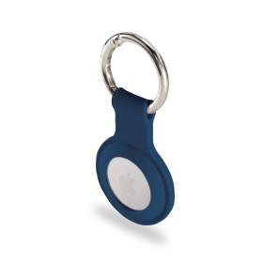
Listę nowości zamyka dzwonek rowerowy AirBell z uchwytem AirTag do kierownic o średnicy do 2,2 cm. Potrafi wydawać dźwięki z głośnością 85 dB. Za jego pomocą nadajnik AirTag można niepozornie umieścić na dzwonku rowerowym. Tak oto szybko odnajdziemy rower (w tym elektryczny) na parkingu lub w razie kradzieży ustalimy jego położenie. Nadajnik da się szybko i łatwo przymocować do uchwytu AirTag wewnątrz dzwonka. Wystarczy połączyć się z aplikacją iOS "Find My" i uzyskać dostęp do lokalizacji roweru.
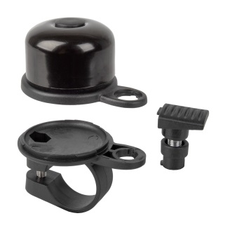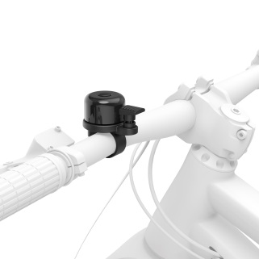
Dzwonek można też oczywiście stosować razem ze skuterami elektrycznymi, wózkami dziecięcymi czy hulajnogami.

